**Colégio Nunes Moraes**

Dedicação e Compromisso



GABARITO DE OPERAÇÕES FUNDAMENTAIS

SÉRIE: 4ºANO

**01.**

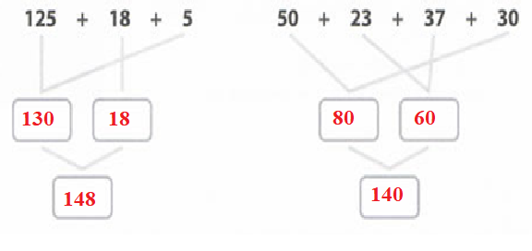

**02.**

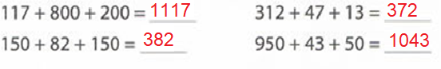

**03.**

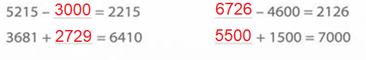

**04.**

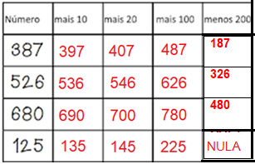

**05.**

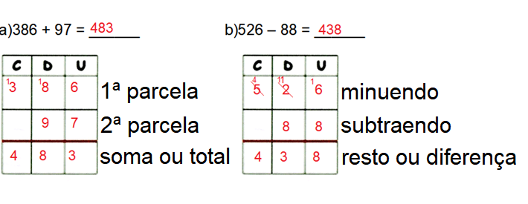

**06.**

|  |  |
| --- | --- |
| 1000 – 847 = | PROVA REAL |
|  |  |
| 2648 + 9735 = | PROVA REAL |
|  |  |

**07.**

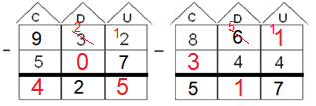

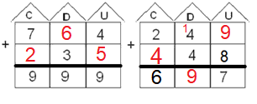

**08.**

a)

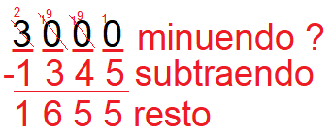

b)

